МИНИСТЕРСТВО ЦИФРОВОГО РАЗВИТИЯ, СВЯЗИ И МАССОВЫХ КОММУНИКАЦИЙ РОССИЙСКОЙ ФЕДЕРАЦИИ

ОРДЕНА ТРУДОВОГО КРАСНОГО ЗНАМЕНИ

ФЕДЕРАЛЬНОГО ГОСУДАРСТВЕННОГО БЮДЖЕТНОГО ОБРАЗОВАТЕЛЬНОГО УЧРЕЖДЕНИЯ ВЫСШЕГО ОБРАЗОВАНИЯ

**«МОСКОВСКИЙ ТЕХНИЧЕСКИЙ УНИВЕРСИТЕТ СВЯЗИ И ИНФОРМАТИКИ»**

Кафедра «Корпоративные информационные системы»

Лабораторная работа №1

**по дисциплине «CRM-системы»**

Выполнил: студент группы БПС2401 Ушаков К.А.

Проверил: Игнатов Данила Васильевич

**Оглавление**

Цели и задачи: 3

Ход работы: 4

Вывод: 13

# Цели и задачи:

**Цель:** ознакомиться с основным функционалом подсистемы «CRM».

**Задачи:**

Создать 5-10 лидов вручную. С разными видами состояний.

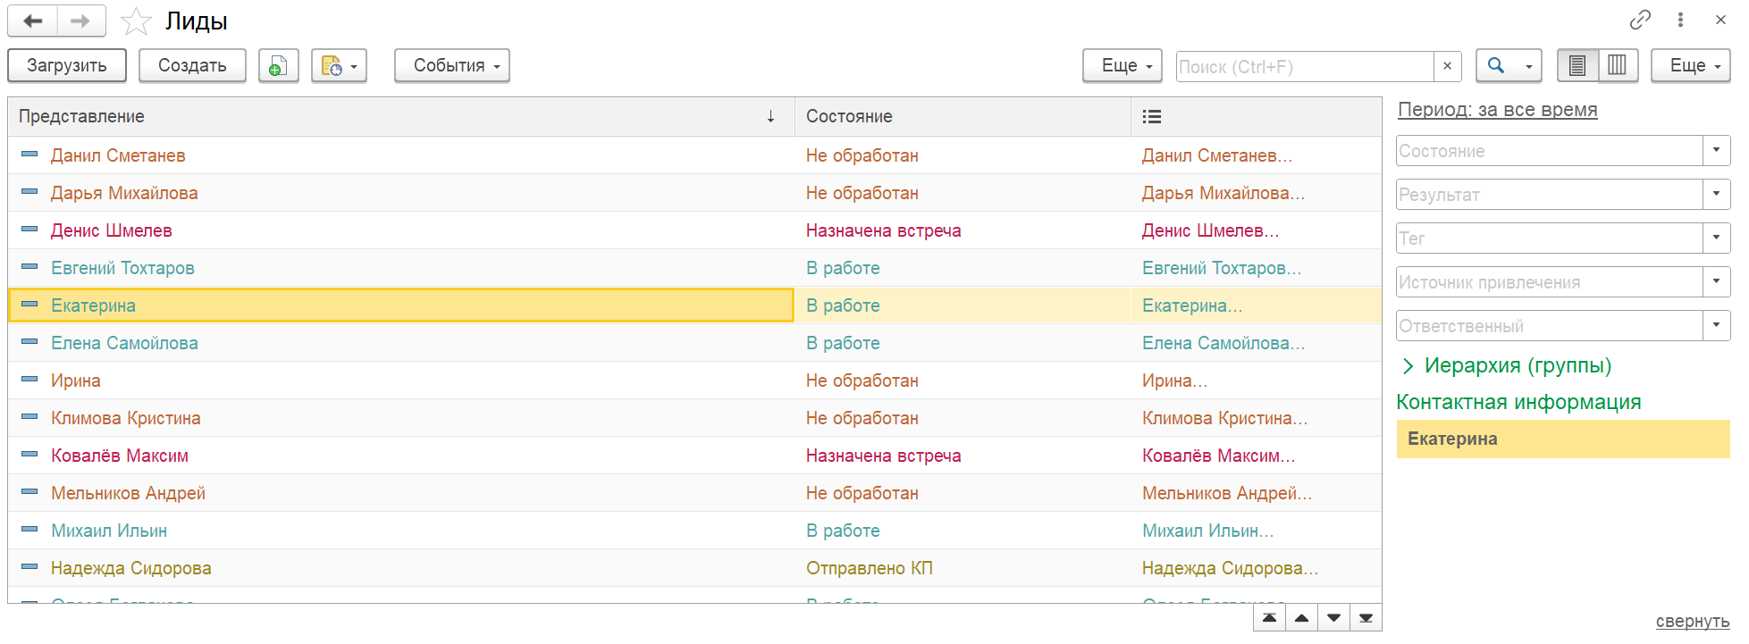

Создать с каждым из лидов разные виды событий.

Сформировать отчет «Календарь событий» и «Воронка продаж».

# Ход работы:

В ходе работы было создано 7 лидов:

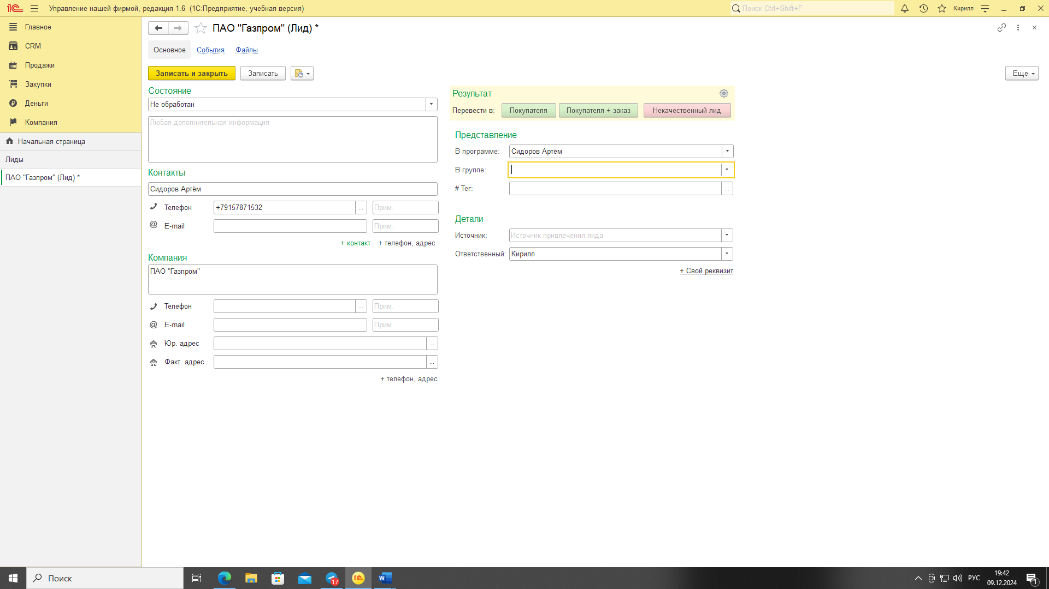

Рисунок - Создание лида №1

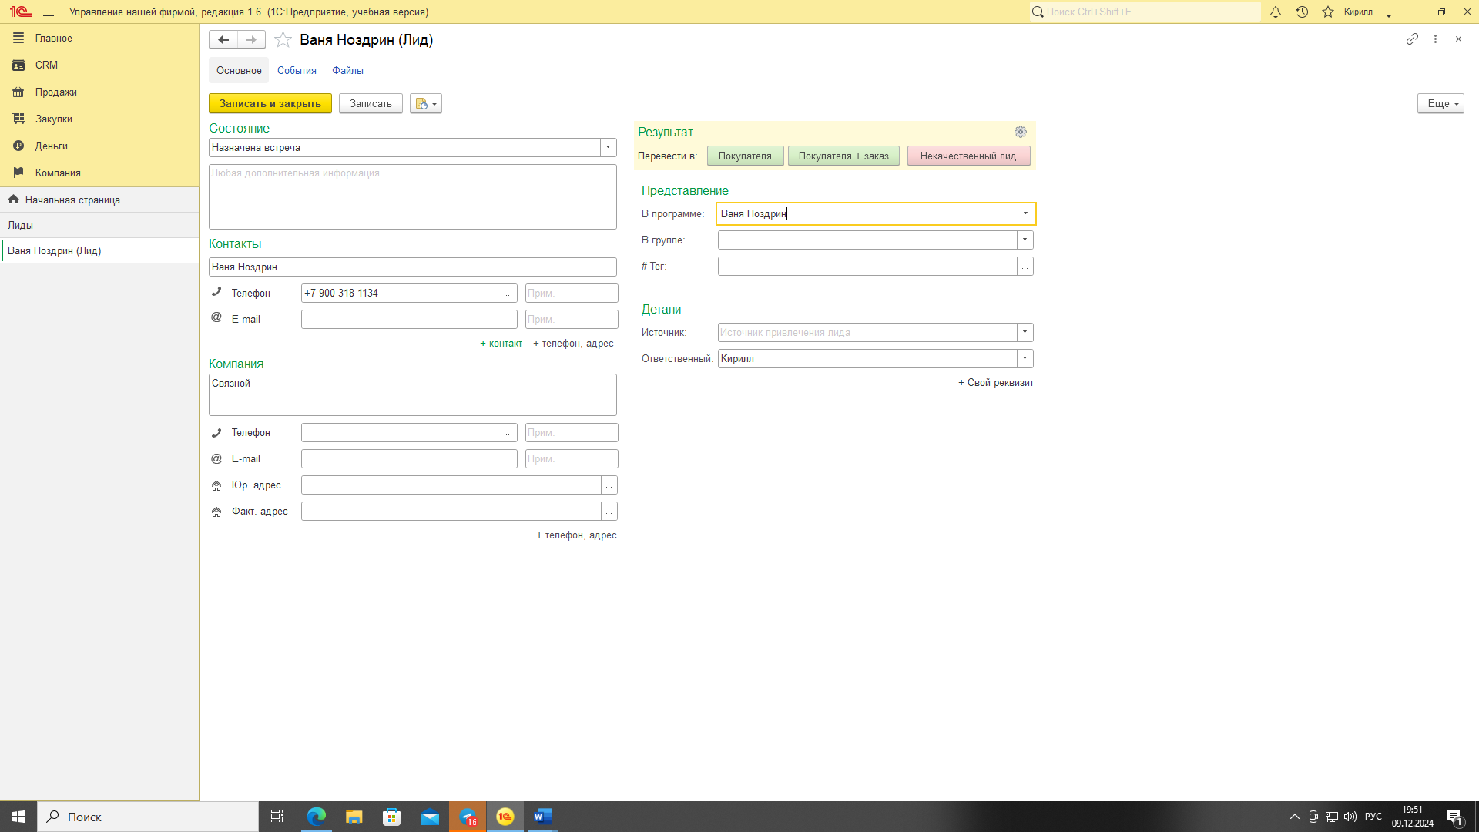

Рисунок - Создание лида №2

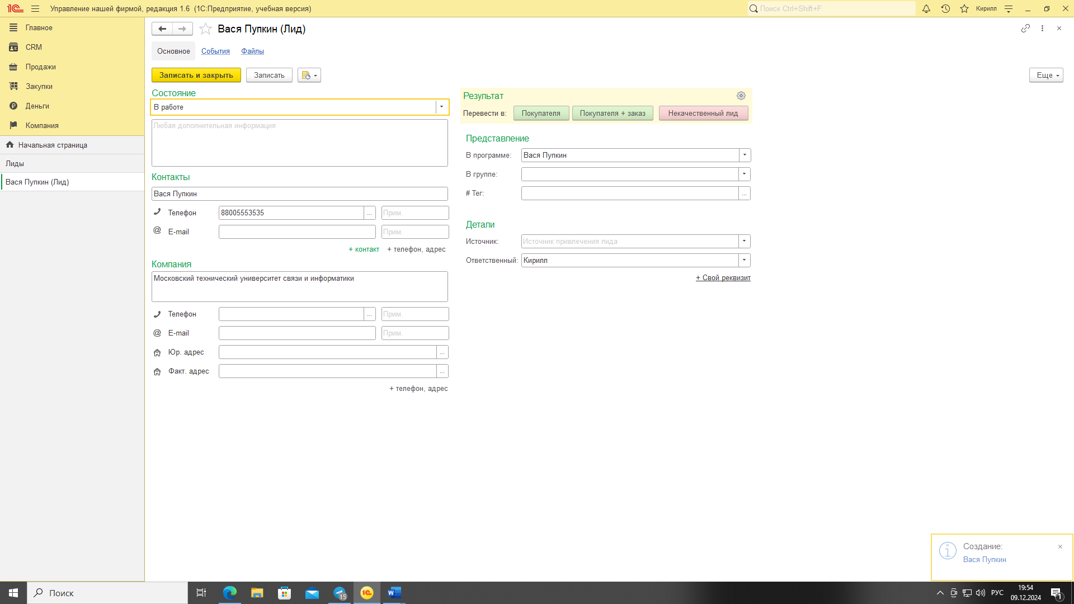

Рисунок - Создание лида №3

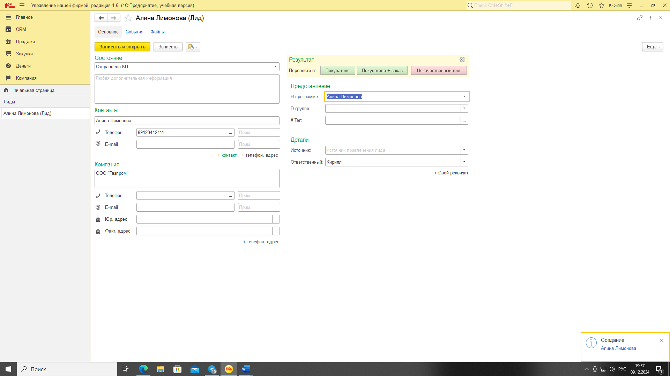

Рисунок - Создание лида №4

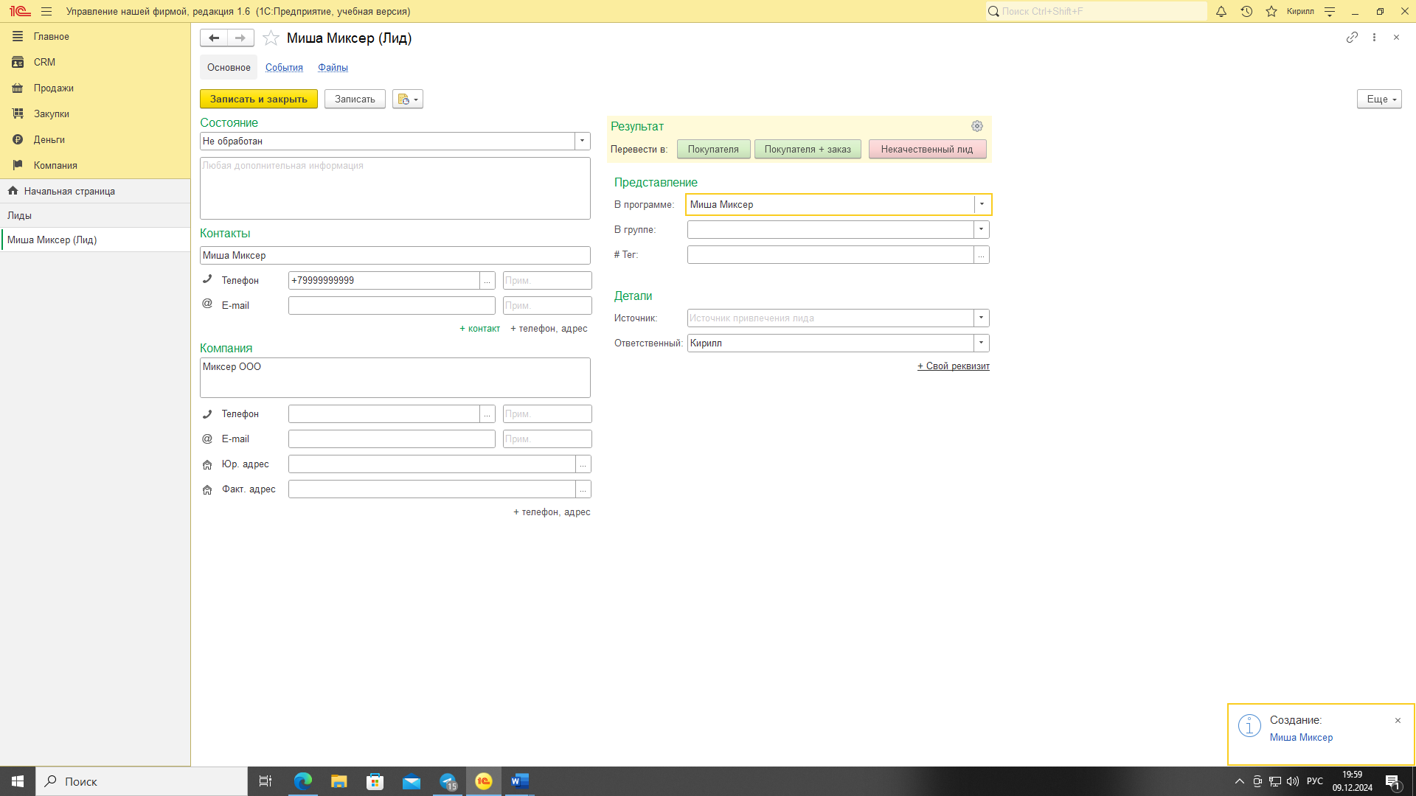Рисунок - Создание лида №5 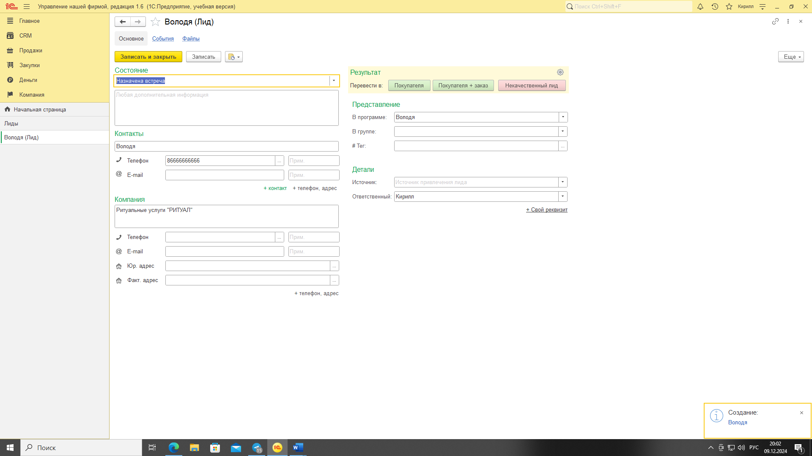

Рисунок - Создание лида №6

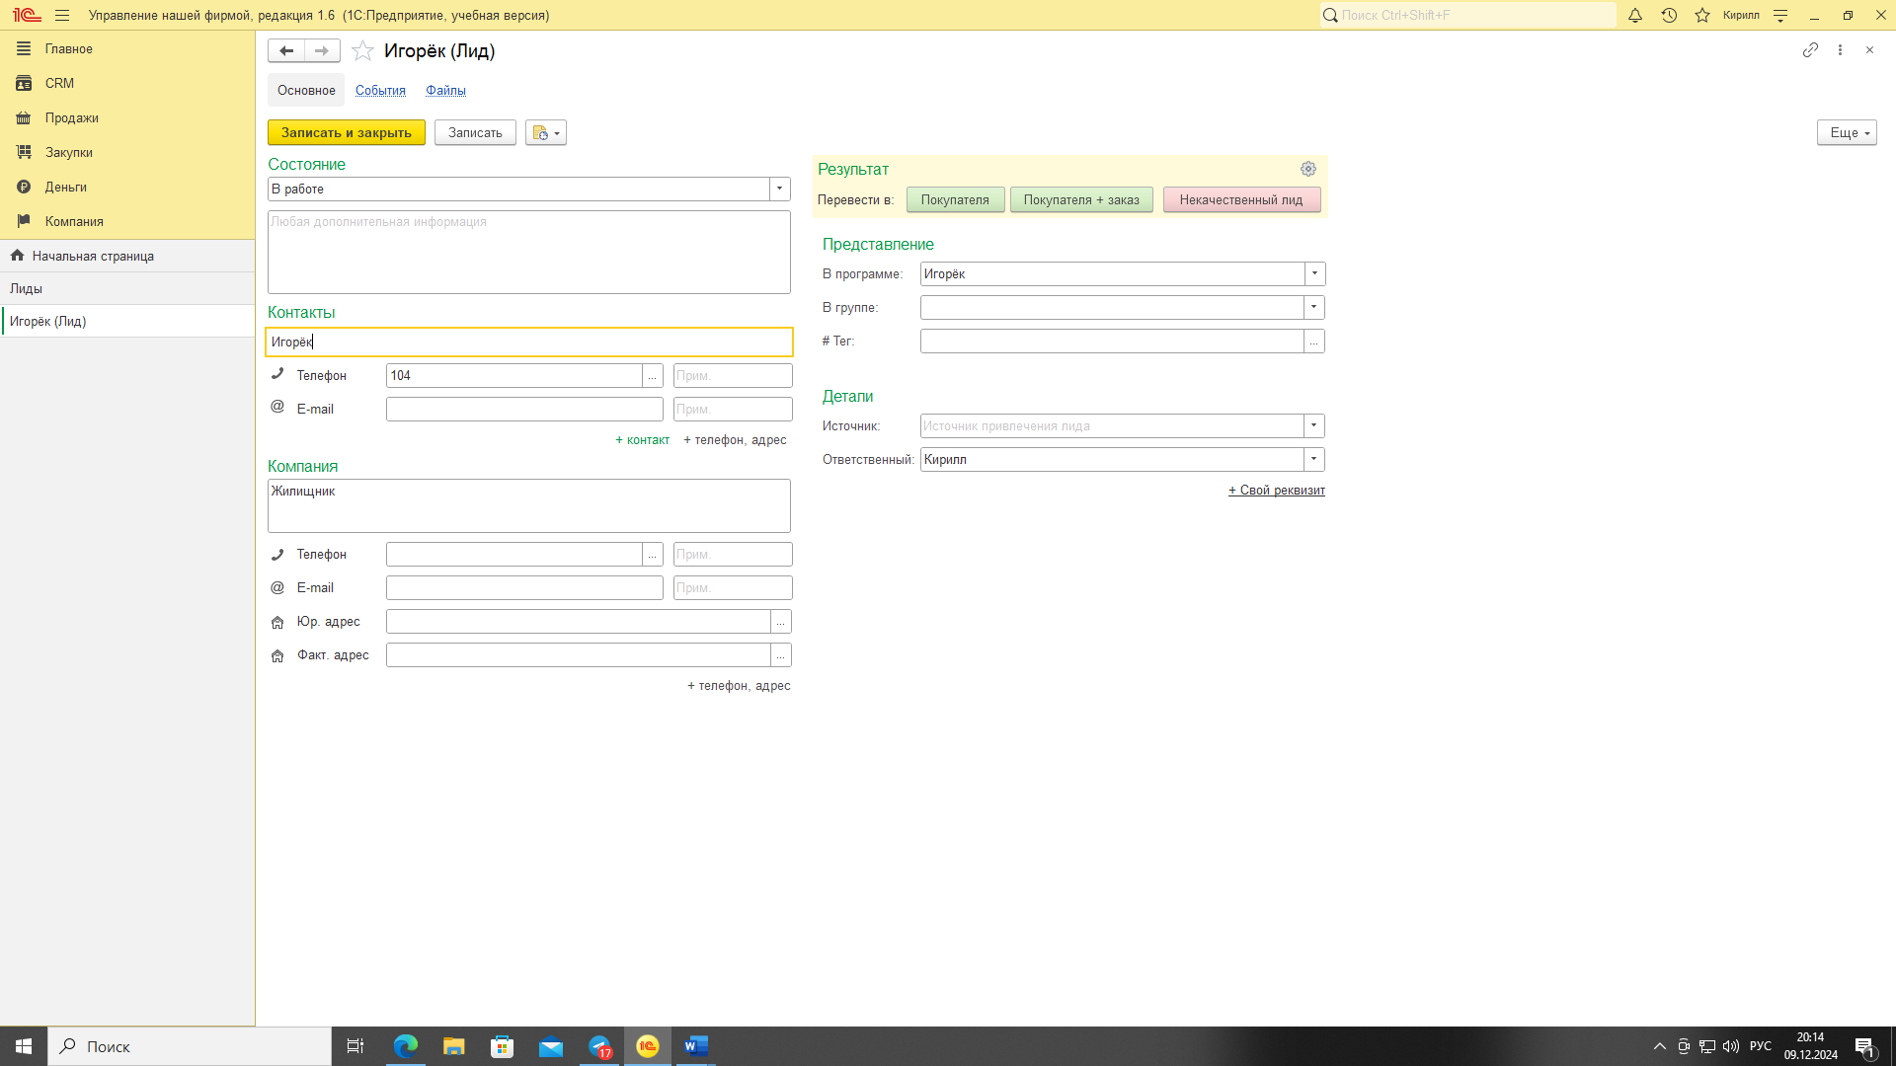

Рисунок - Создание лида №7

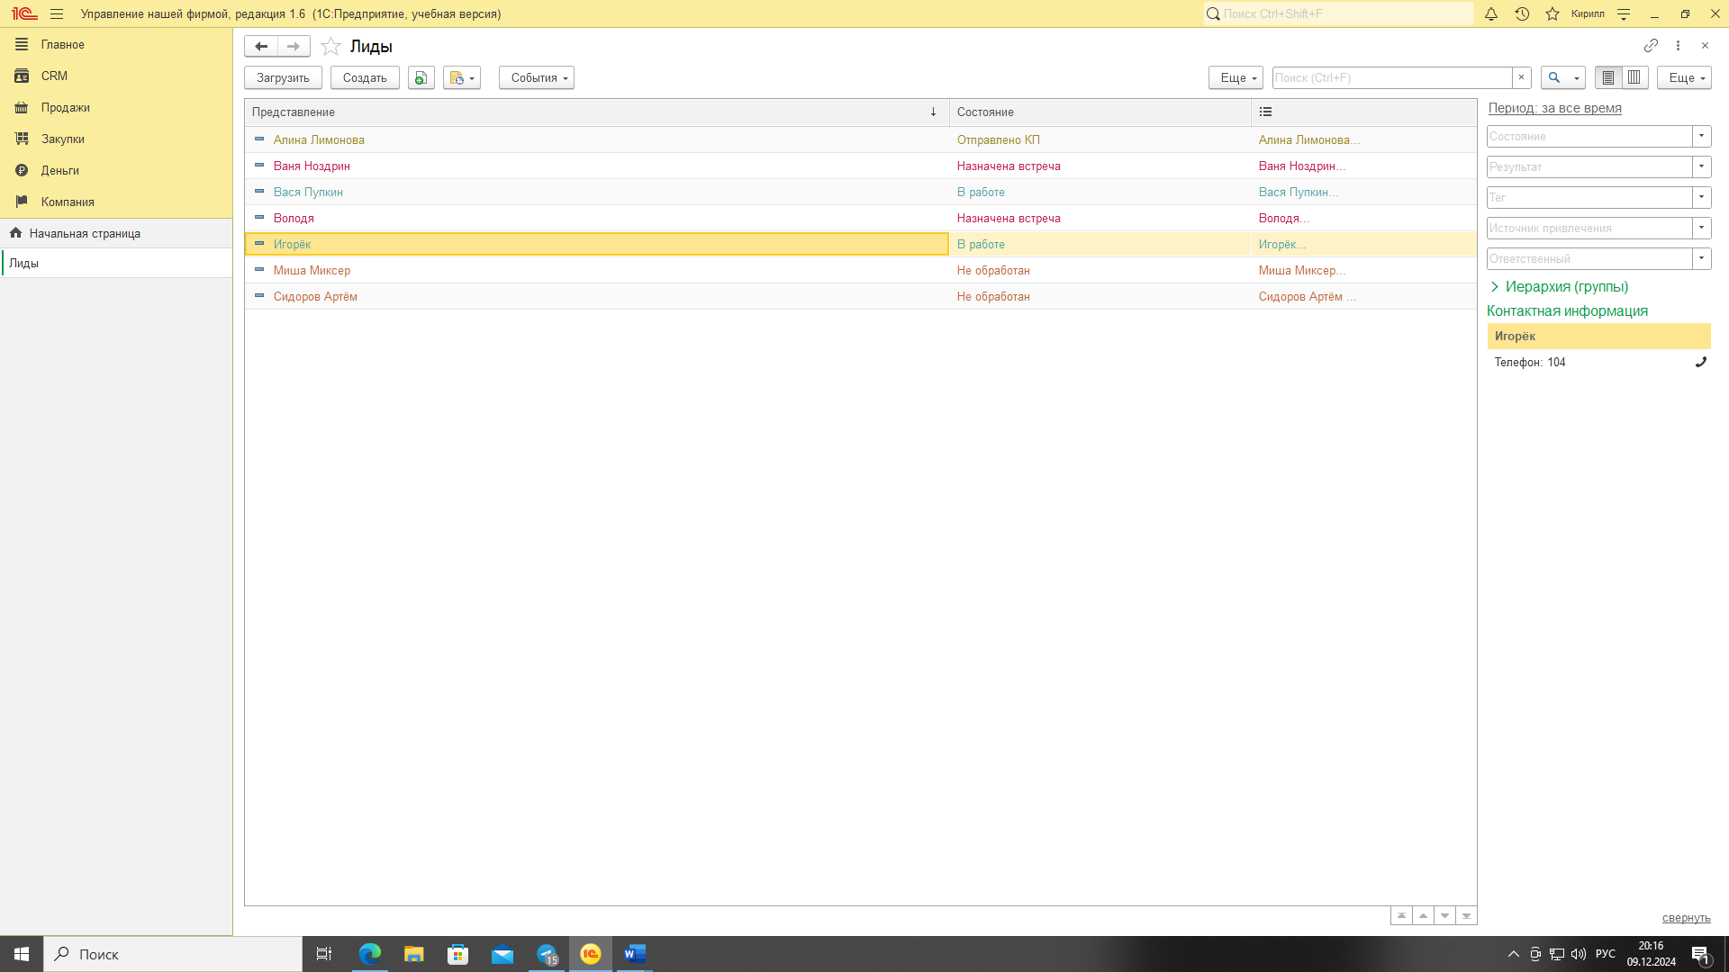

Рисунок - Все созданные лиды

С каждым из лидов было создано событие:

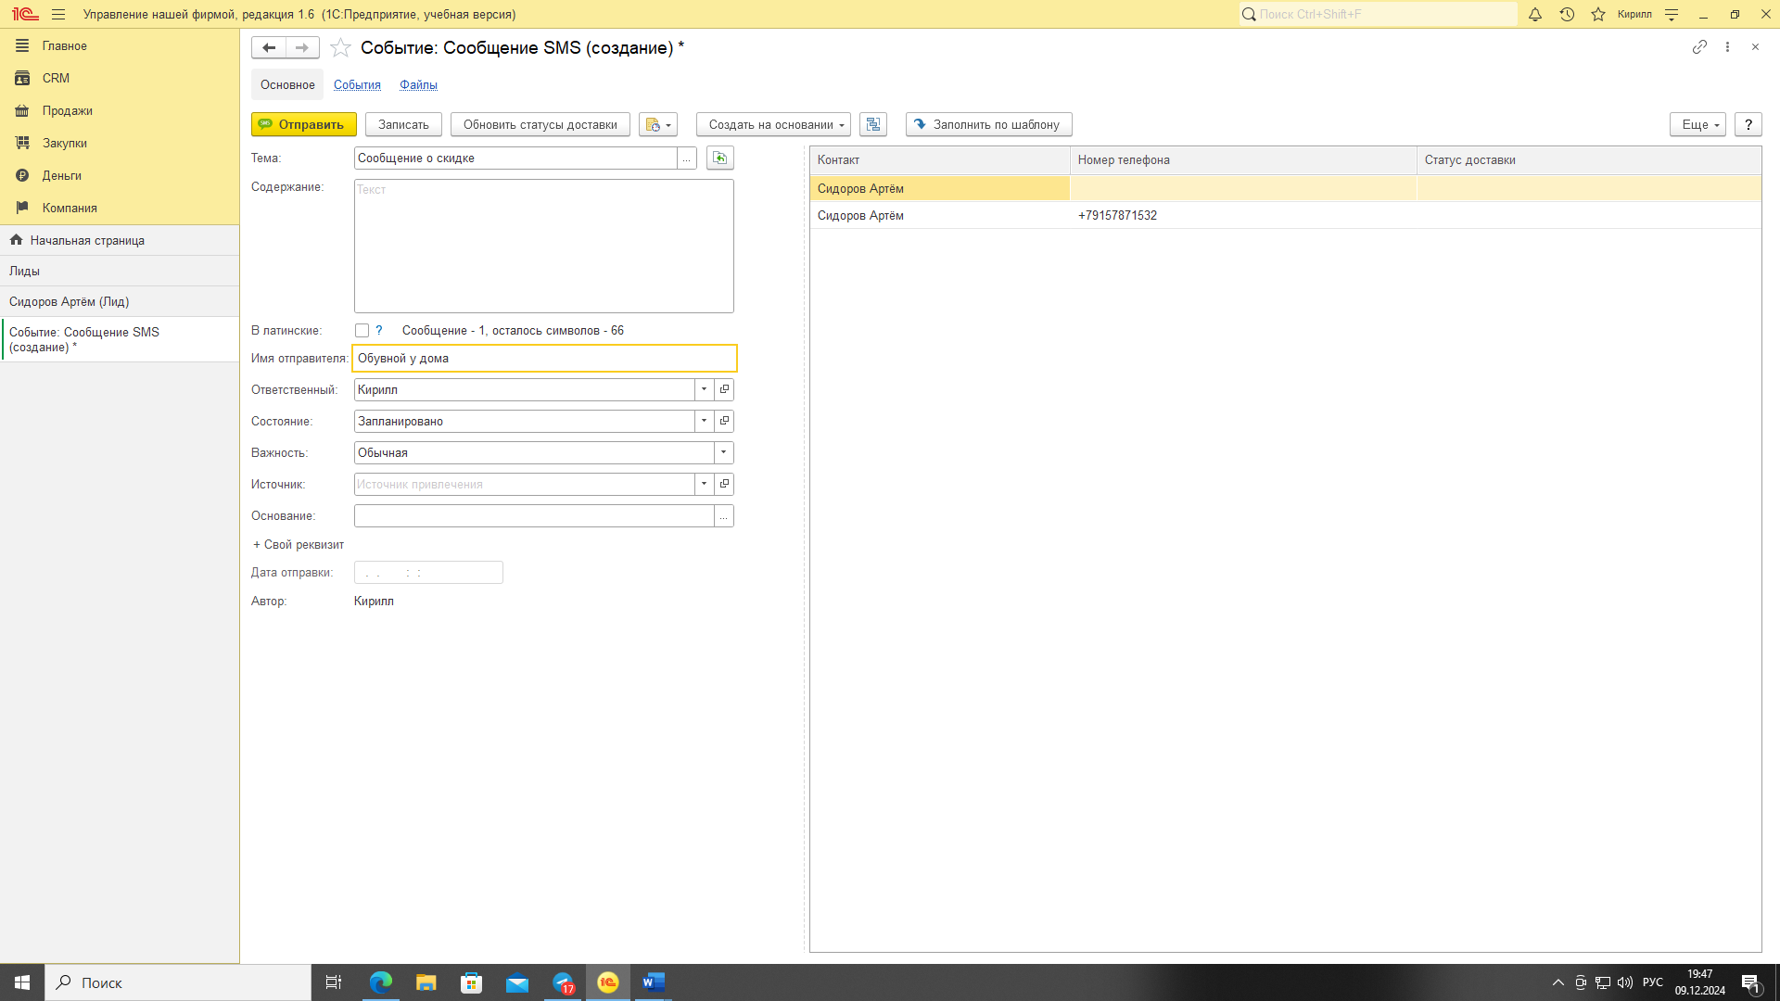

Рисунок - Создание события с лидом №1

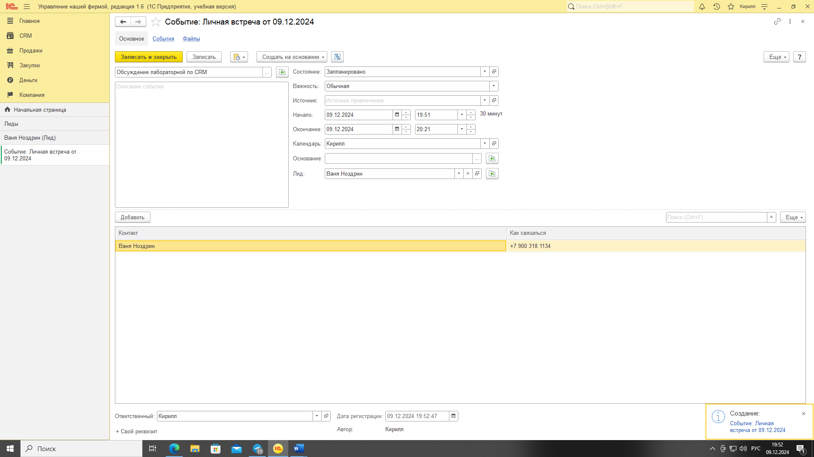

Рисунок - Создание события с лидом №2

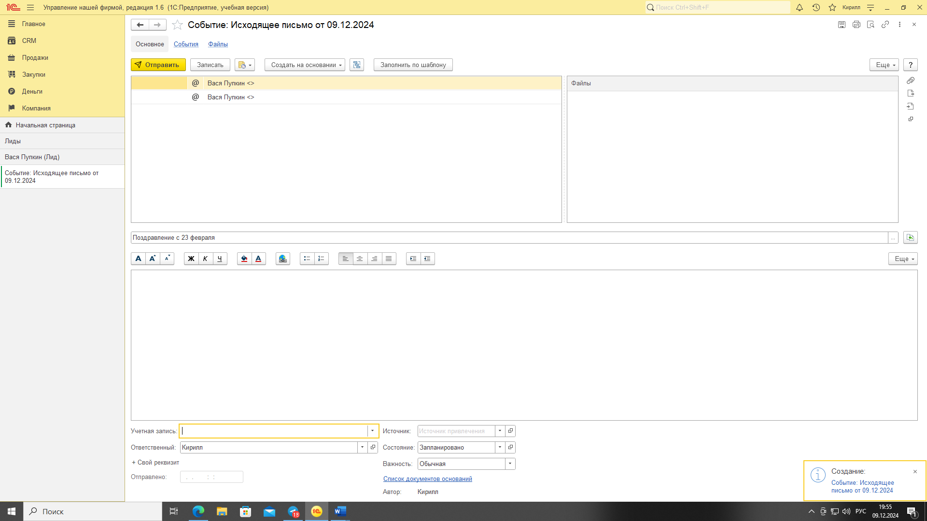

Рисунок - Создание события с лидом №3

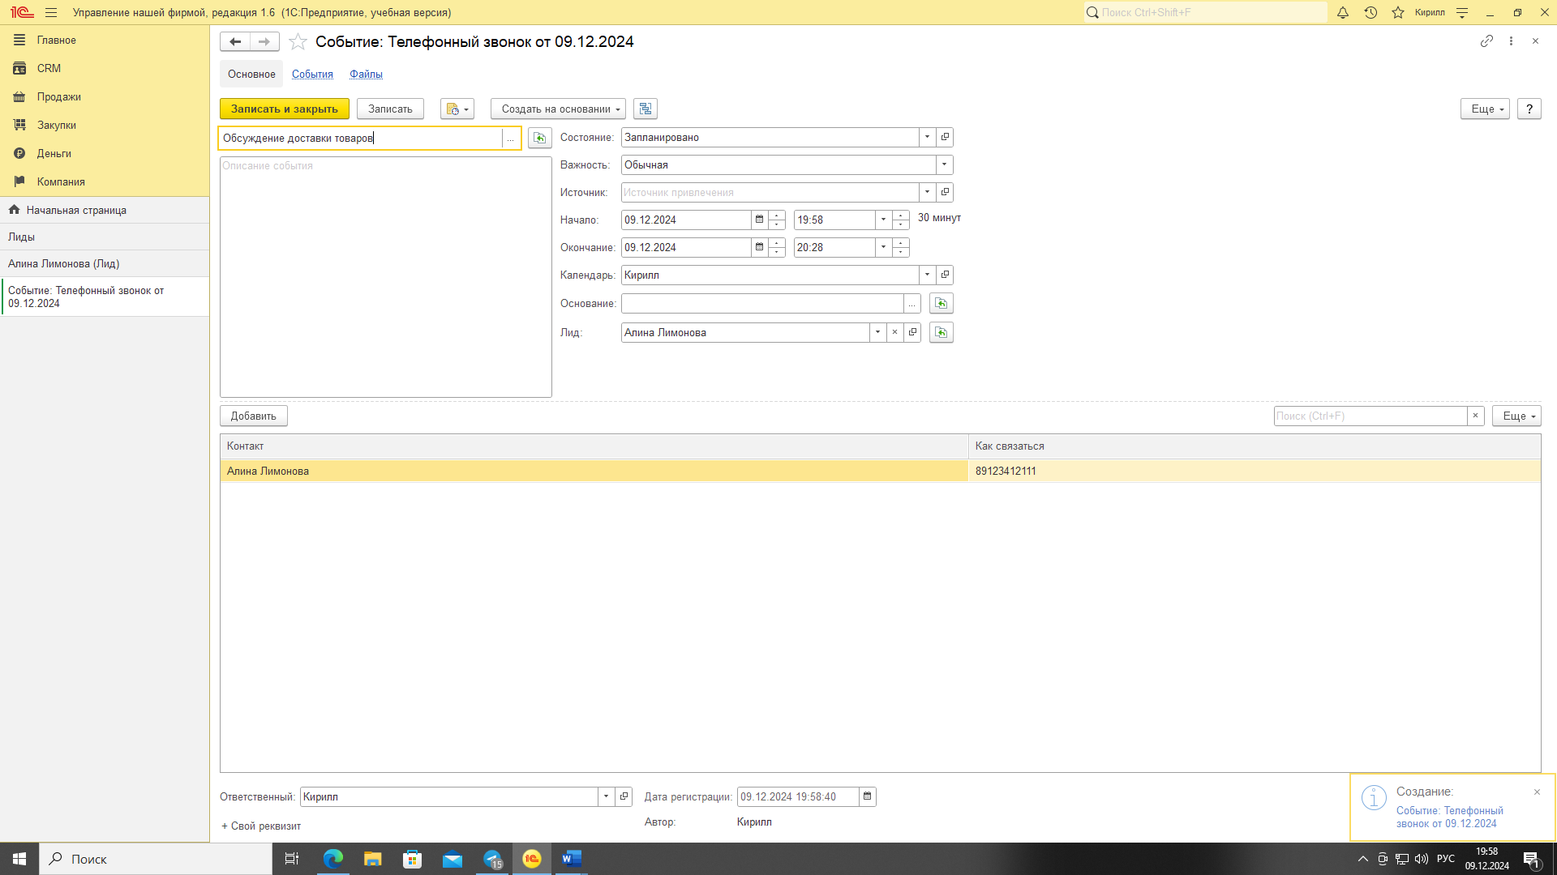

Рисунок - Создание события с лидом №4

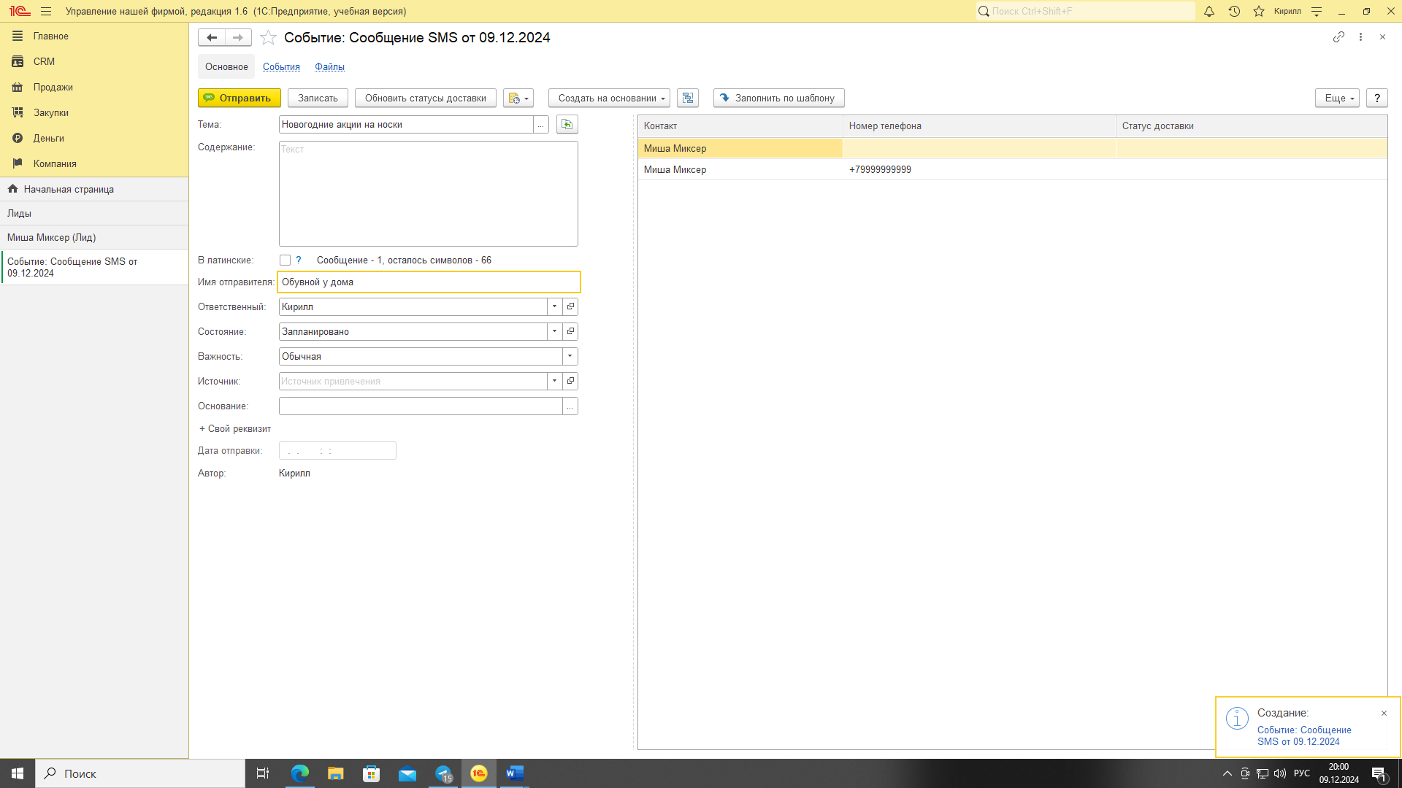

Рисунок - Создание события с лидом №5

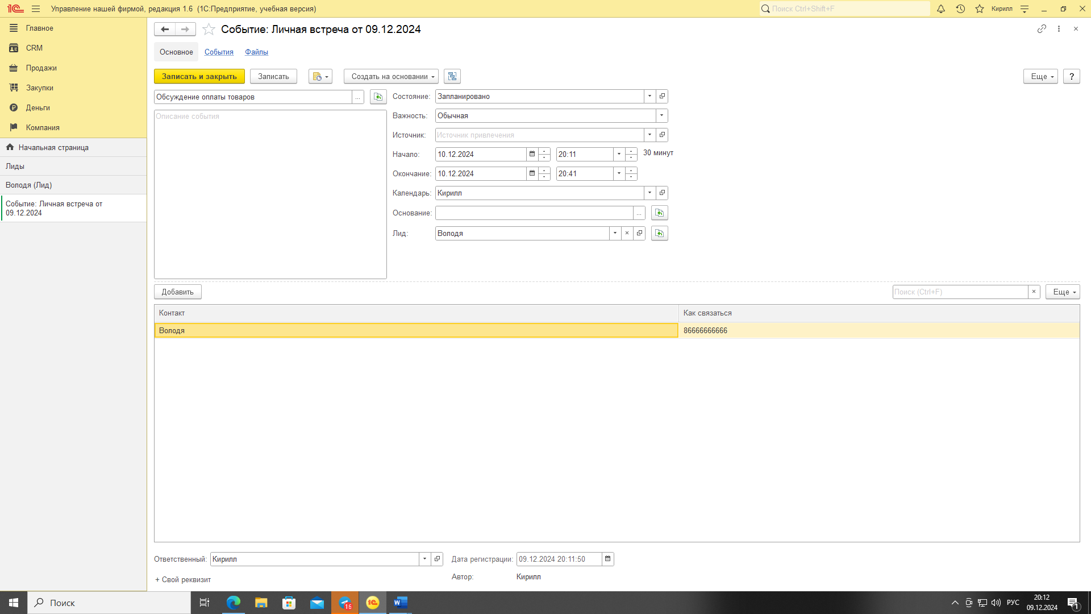

Рисунок - Создание события с лидом №6

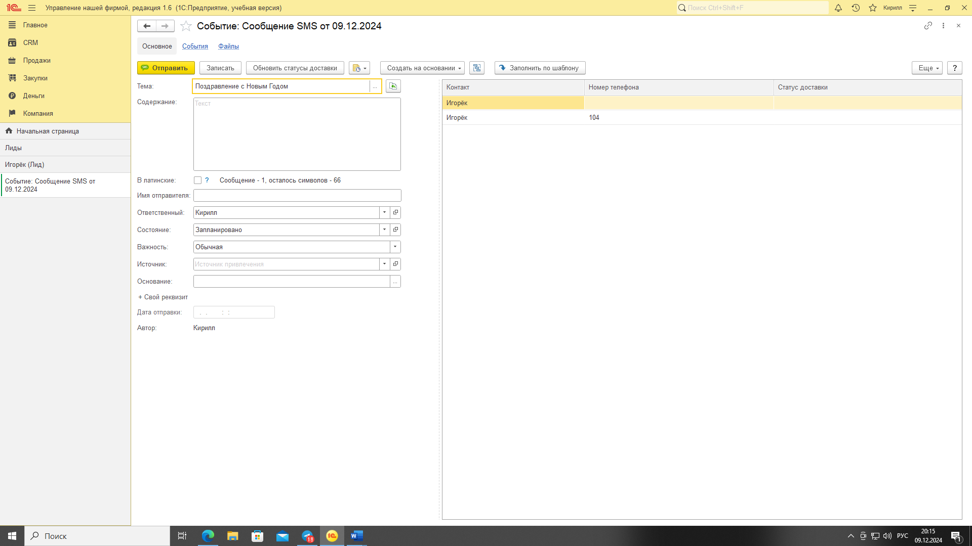

Рисунок - Создание события с лидом №7

В ходе лабораторной работы были созданы отчёты:

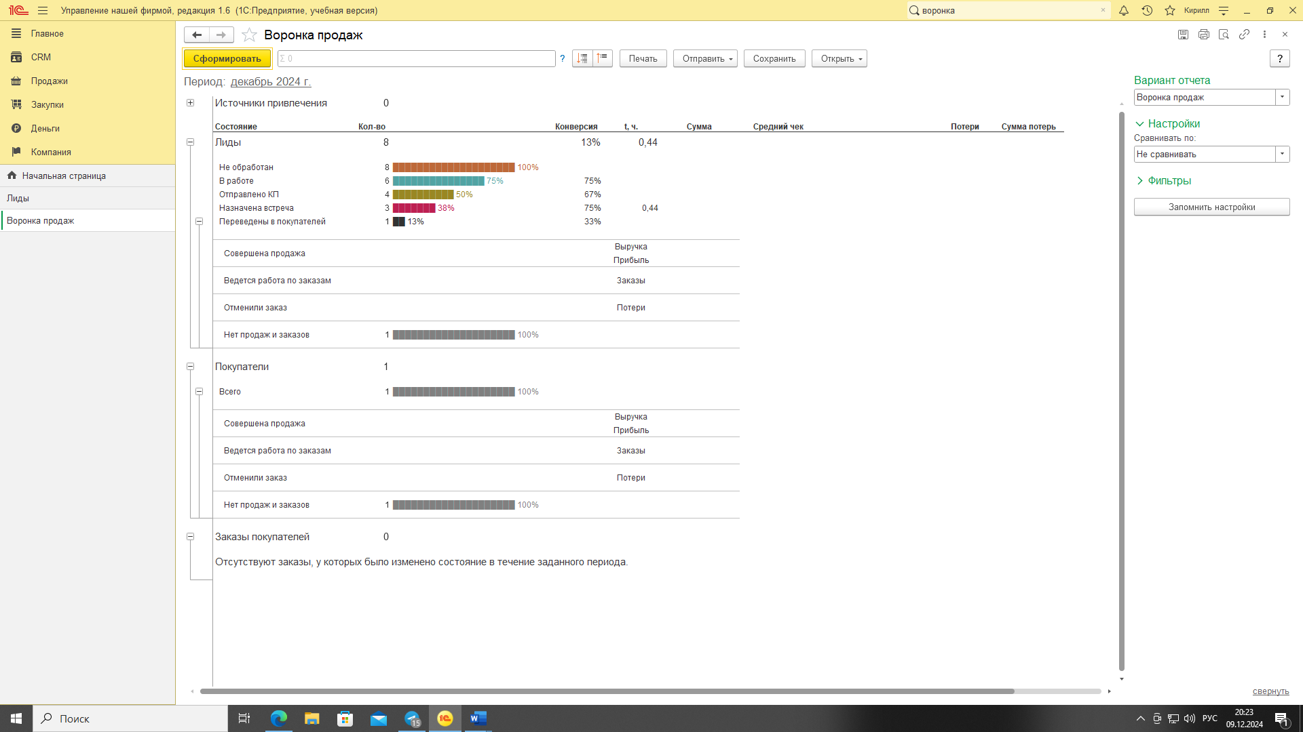

Рисунок - Отчёт "Воронка продаж"

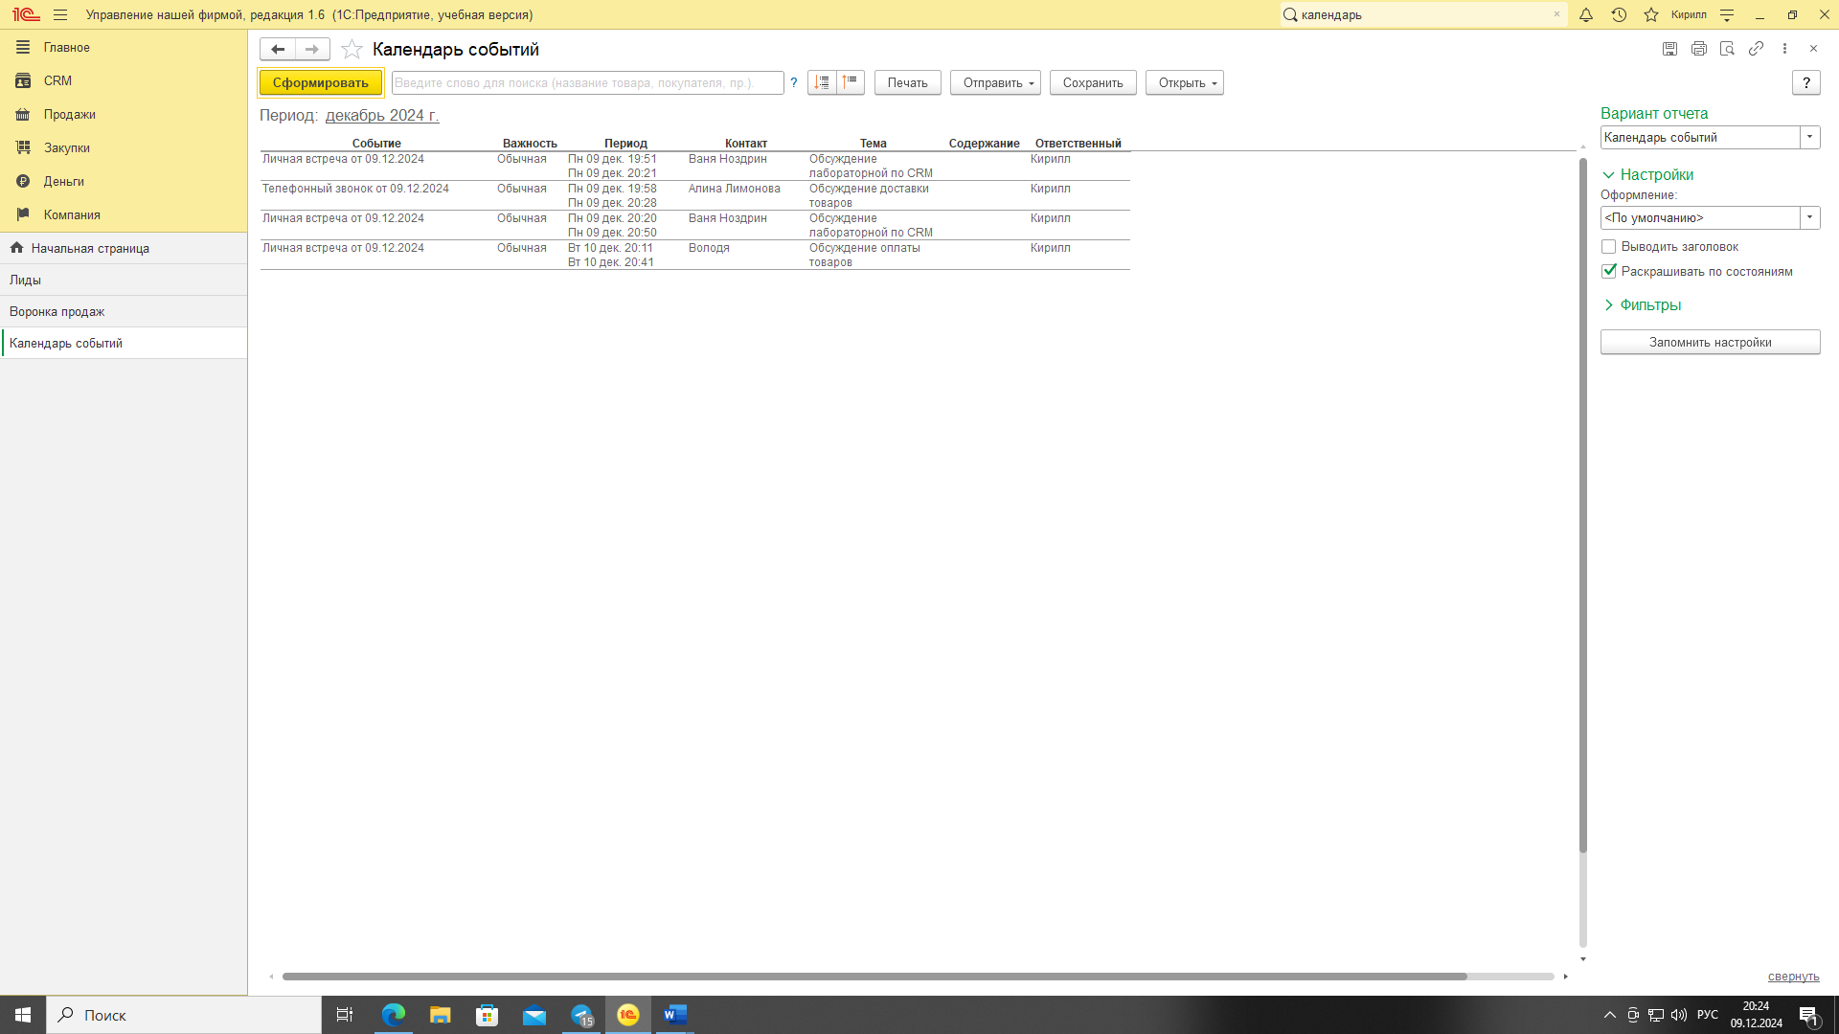

Рисунок - Отчет "Календарь событий"

# Вывод:

В ходе лабораторной работы я ознакомился с основным функционалом подсистемы «CRM», который предполагает практическое взаимодействие с системой для лучшего понимания её возможностей. В ходе лабораторной работы я создал 7 лидов, которые могут находиться в разных состояниях. Также я изучил, как создавать разнообразные виды событий, которые связаны с лидами. В конце работы мне удалось сформировать отчёты «Воронка продаж», которая показывает, через какие состояния проходят лиды, и «Календарь событий», который позволяет отслеживать важные встречи и мероприятия.